ADI SOYADI  SINIFI NO: | 2024-2025 EĞİTİM ÖĞRETİM YILI  KOVANCILAR BAYRAMYAZI ORTAOKULU  GÖRGÜ KURALLARI VE NEZAKET  1. DÖNEM 2. BEP YAZILI | PUAN

PUAN | 1.SORU | 2.SORU | 3.SORU | 4.SORU | 5.SORU | 6.SORU | 7.SORU
PUAN | 15 | 15 | 15 | 15 | 15 | 15 | 10

SORU 1. Ayşe okul bahçesinde koşarken düştü. Arkadaşı Fatma, Ayşe’yi elinden tutarak kaldırdı.
Ayşe bu durumda Fatma’ya ne derse nezaket örneği göstermiş olur? Yazınız.

CEVAP:
Teşekkür ederim.
Sağol.
Yardım ettiğin için teşekkür ederim.

SORU 2. Yanda verilen görselde hangi görgü ve nezaket kuralı gösterilmiştir?
Yazınız.

CEVAP:
Yaşlılara saygı göstermek, yaşlılara yardım etmek

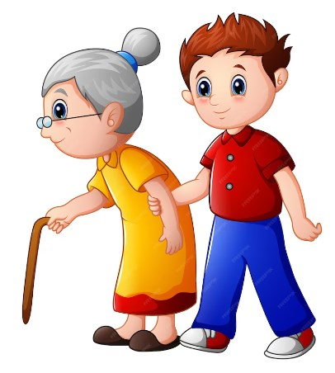

SORU 3. Ali okuldan eve gittiğinde evlerine misafir geldiğini görmüştür.
Ali misafirlere ne derse görgülü davranmış olur?

CEVAP:
Hoş geldiniz.

SORU 4. Her şeyin olduğu gibi sofranın da bir adabı bir kuralı vardır.
Sofraya oturacağımız zaman öncelikle ne yapmalıyız? Yazınız.
CEVAP:
Ellerimizi yıkamak

SORU 5. Bildiğiniz görgü ve nezaket kurallarına iki örnek veriniz?

CEVAP:
Teşekkür etmek, özür dilemek, saygılı davranmak

SORU 6. Belediye otobüsü ile eve gidiyorsunuz. Durakta yaşla bir amca otobüse bindi. Ancak oturacak yer olmadığı için ayakta beklediğini gördünüz.
Ne yaparsınız? Yazınız.

CEVAP:
Oturduğum yerden kalkar, yerimi yaşlı amcaya veririm.

SORU 7. Sabah uyandınız. Okula gideceksiniz. Anneniz size çok güzel kahvaltı hazırlamış.
Annenize ne söylerseniz onu mutlu edersiniz? Yazınız.
CEVAP:
Teşekkür ederim anneciğim, ellerine sağlık. Seni çok seviyorum.

7. soru 10 puan, diğerleri 15 puandır.
Başarılar
Zeki DOĞAN – Sosyal Bilgiler Öğretmeni – www.sosyalciniz.net

